**《对下属的成功历练之道——教你打造一支1+1大于2的队伍》（2天）**

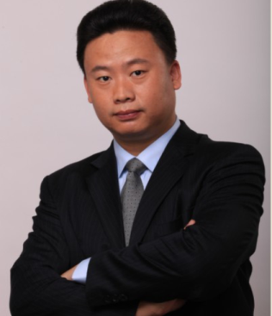

**讲师简介：**

* 职业培训师
* 管理学博士，工商管理硕士MBA，机械工程学士
* 北京大学汇丰商学院领导力项目组讲师，清华大学继续教育学院、大连理工大学、东北大学等国内多所商学院管理课程特约讲师
* 2008年度中国MBA十大创业人物
* 2010年度中国品牌优秀讲师
* 易中管理学院2011、2012、2013年度营销班主讲老师

**主讲：韩超老师**

**讲师风格：**课堂气氛宽松愉悦，诙谐幽默的语言风格，古今中外的例证引用

**培训对象：**企业主管及以上

**课程收获：**帮助学员认识到提升团队的工作意愿，获得下属的认同，要突破管理的束缚，跨越到领导的境界，实践“领导上下管人，流程横向管事”的理念

**课程大纲：**

8.稽核改人的六个关键动作：

**第四节 问题员工**

1. 如何培养和管理“问题员工”
2. 管理问题的问题管理

**第五节 团队管理**

1. 夯实管理行为的三元色策略：威信，威仪，威严；
2. 领导行为如何树立威信：罚上立威，赏小取信；
3. 团队行为的方法：行为的正强化与负强化
4. 行为的固化：约束力：不想，不敢，不能，不该；
5. 团队的信号：讲故事，做明确，做区分，做示范，做环境，做推动；

领导者，是组织变革的推动者，是团队方向和团队机制的牵引者，领导首先是要打破现状，在困顿中发现新的机遇，在困难的时期给团队以新的希望和坚持力。

1. 组织变革：突破自我设限，提升改革的意愿和动力
2. 管理变革：从机制上解决问题，从制度上完善组织；
3. 变革巩固：变革的阻力突破，变革后的组织融合与凝聚力提升

**第六节：管理复盘**

1. 复盘不等于总结，总结是静止跳跃的，复盘是动态连续的。
2. 复盘的四个步骤：目标-结果，情景再现，得失分析，规律总结。
3. 回顾：目标是什么，结果如何，有何出入，哪些意外。
4. 反思：找出原因，偶然的运气，还是必然的逻辑诱因。
5. 探究：发现规律，找到原因背后原因，问题背后问题。
6. 提升：梳理思考与逻辑，排除错误路径，选实践方法。
7. 小组案例复盘

### 第一节 管理思维

1. 从管理者的职责谈起…
2. 打破思维定式和经验程式化
3. 管理者的全脑思维修炼
4. 管人与管事的差异与结合
5. 团队执行的关键：条理与理念
6. 个体行为的秩序会带来群体行为的效率。
7. 管理的行为重塑：让行为连续发生才能改变人
8. 情境案例讨论：开会评优。

**第二节 变速领导**

1. 领导力发展四大变速档
2. 领导者发展基础变速档—管理执行力
3. 领导力发展标准变速档--直接领导力
4. 从直接领导力的发展和升级--间接领导力
5. 从间接领导力向组织系统升级--组织领导力
6. 情境案例：<新实习生失误的处罚>

### 第三节 约束管控

1. 约束出效率：统一是控制的前提，规定是控制的方式，计划是控制的开始；
2. 结果有标准，过程有规范，管人有制度；
3. 好人办坏事，做好了事得罪了人
4. 小事变大事，事的原因上升到人
5. 工作节奏的把握：不叫不到，一叫就到，随叫随到；
6. 表扬优点：前联后推，批评缺点：前堵后截；
7. 管理者如何对待内部抱怨：对内对上，不能对下对外。